华南农业大学期末考试试卷（A卷）
学年第 学期 考查科目： 模拟电子技术
考试类型：（闭卷） 考试时间： 120 分钟
学号 姓名 年级专业
题号 | 一（20%） | 二（30%） | 三（10%） | 四（40%） | 总分
得分
评阅人

一、填空题：（答案填写在横线上）（每空0.5分共计20分）

1．晶体三极管分为 型和 型，有 和 两种材料，它们都具有 作用。
2．晶体管处于放大状态时，应使发射结 偏置，集电结 偏置。
3．多级放大器的耦合形式主要有 耦合、 耦合和 耦合。
4．放大电路的电压放大倍数为负值，说明输出信号与输入信号 。。
5．功率放大器采用 分析法；其主要指标之一是 输出功率。
6．按照耦合方式，功率放大器可以分为 、 和 三种。
7. 集成运放有 、 、 三种输入方式， 输入方式最常用。
8. 直流稳压电源一般包括 、 、 三个部分。
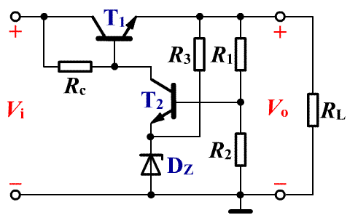
9.稳压管正常工作状态是 。
10.串联型稳压电路如图所示，它由四部分组成其中取样电路包括
元件；基准电源包括 元件

11.共集电极放大电路又称 输出器，它的电压放大倍数接近于 ，输出信号与输入信号相位 ，输入电阻 ，输出电阻 。

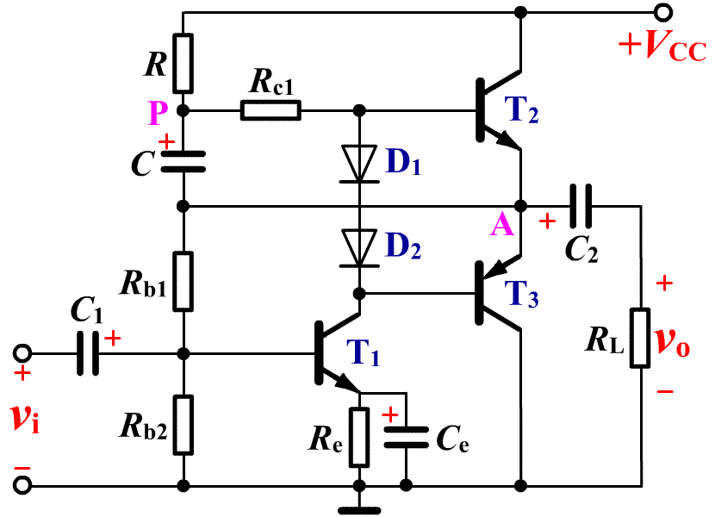
12.在双端输入双端输出的理想差分放大电路中，若两输入电压V_{i1}=V_{i2}，则输出电压V_{o}= ，若V_{i1}=+1500μV，V_{i2}=+500μV，则可知差动放大电路的输入差模电压为V_{id}= ，共模电压为V_{ic}= 。

13.在如图所示的OTL功放电路中，自举电路由 组成，D₁、D₂的作用是 ，R_{b1}接到A点，可以引
入 负反馈，使中点电压 ，T₂、T₃工作在 状态。

14.已知某深度负反馈电路中基本放大器的放大倍数A=10000，反馈网络的反馈系数F=0.01则闭环放大倍数A_{F}为 。

二、判断题：（答案填写在本题后面的表格里）（30%）
1. 判断下列电路能否正常放大 （10分）
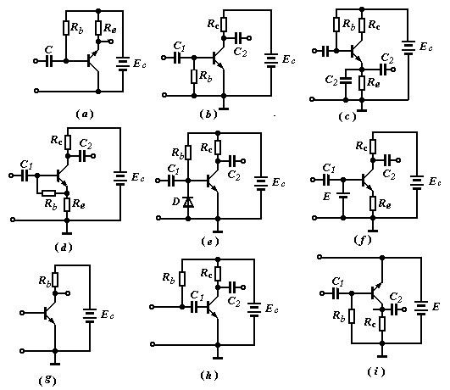

2. 试用相位平衡条件判断图（a）-（d）电路是否可能产生振荡？若能振荡，是不是正弦波振荡？若是，请估算振荡频率的值f₀=？ （10分）
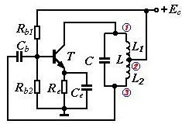
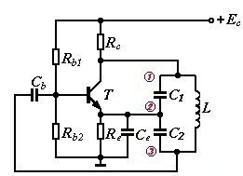

图（a） 图 (b)

图（c） 图 (d)
3、按表格要求，指出多级放大器的反馈元件、判断反馈类型等： （10分）
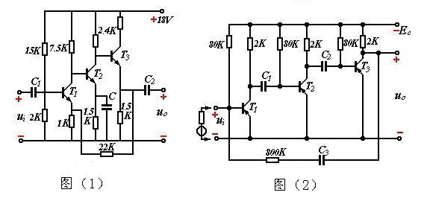

本题答案填入下表：
1. | 图（a） | 图（b） | 图（c） | 图（d） | 图（e） | 图（f） | 图（g） | 图（h） | 图（i）
2. | 问 题 |  | 图（a） |  | 图（b） |  | 图（c） |  | 图（d）
2. | 能否振荡？
2. | 是否正弦波？
2. | 振荡频率f₀=？
3. | 问 题 |  | 图（1） |  |  |  | 图（2）
3. | 反馈元件
3. | 反馈类型
3. | 能否稳定Q点？

三、画图题：（10%）
- 试规范的画出：用反相输入方式实现的V_{o}=V_{i}的运算电路，R_{f} =100KΩ （5分）

2. 试规范的画出“串联调整型直流稳压电源”的组成框图 （5分）

四、计算题：（40%）
V₀
Vi
R₂
R₁
1、右图所示，R₁ =10KΩ，R₂ =100KΩ，
V _{i（t）} = 150sin160t mv
求：V_{o(t)} = ? （10分）

2、右图为OCL功放，若输入为正弦电压，互补管T₁、T₂的饱和压降都是U_{ces}=0.5V，E_{C}=15V，R_{L}=8Ω，试估算出它的最大不失真输出功率P_{om}=?。 （10分）

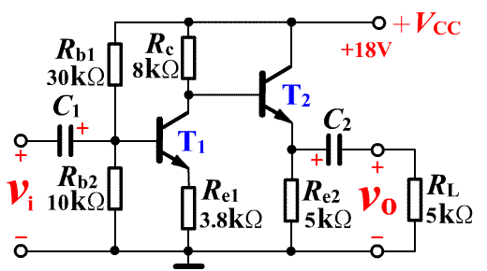
- 电路如图所示，两管的β= 60，求：
①两级放大器的电压放大倍数A_{V} = ?
②两级放大器的输入电阻R_{i} = ?
③两级放大器的输出电阻R₀ = ?
（注意：没有写出必要的等效电路和求解过程者不得分！）（20分）

